2023年11月份福州市物流业

景气指数（LPI）情况

11月份，随着福州市政府巩固拓展经济向好势头一揽子政策措施的持续实施，叠加传统“双十一”大促活动，福州市物流业景气指数（LPI）较上月回升0.5个百分点，为53.8%（见图1）。12个单项指数“九升三降”：其中，固定资产投资完成额指数、库存周转次数指数与主营业务成本指数分别回落0.3个、0.7个与0.9个百分点；其余9个单项指数回升幅度在0.5至11.5个百分点之间，其中，平均库存量指数回升11.5个百分点（见表）。

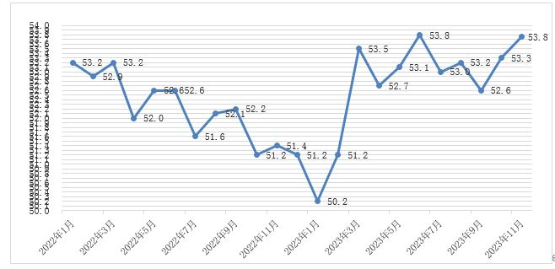

**图1 2022年1月-2023年11月分月福州市物流业景气指数（LPI）**

**走势图**

|  | 2023年11月（%） | 2023年10月（%） | 环比增减（%） | 2022年  11月（%） | 同比增减  （%） |
| --- | --- | --- | --- | --- | --- |
| 物流业景气指数（LPI） | 53.8 | 53.3 | 0.5 | 51.4 | 2.4 |
| 固定资产投资完成额 | 40.3 | 40.6 | -0.3 | 41.8 | -1.5 |
| 平均库存量 | 55.0 | 43.5 | 11.5 | 45.7 | 9.3 |
| 库存周转次数 | 44.6 | 45.3 | -0.7 | 42.8 | 1.8 |
| 业务活动预期 | 56.1 | 55.6 | 0.5 | 53.5 | 2.6 |
| 物流服务价格 | 54.0 | 53.4 | 0.6 | 52.7 | 1.3 |
| 设备利用率 | 55.7 | 54.8 | 0.9 | 52.7 | 3.0 |
| 从业人员 | 55.6 | 55.0 | 0.6 | 54.8 | 0.8 |
| 主营业务成本 | 55.6 | 56.5 | -0.9 | 53.5 | 2.1 |
| 新订单（客户需求） | 54.0 | 53.4 | 0.6 | 51.5 | 2.5 |
| 业务总量 | 54.6 | 54.0 | 0.6 | 51.2 | 3.4 |
| 资金周转率 | 52.5 | 51.9 | 0.6 | 53.3 | -0.8 |
| 主营业务利润 | 48.6 | 43.4 | 5.2 | 41.7 | 6.9 |

**表 2023年11月福州市物流业景气指数（LPI）环比、同比变化情况**

# 1.新订单指数持续回升，物流市场需求稳中向好。11月份，福州市物流新订单指数为54.0%，较上月回升0.6个百分点。分行业看，主要是运输业新订单指数为55.0%，较上月回升4.1个百分点；装卸搬运和仓储业新订单指数为46.7%，较上月回落1.8个百分点；多式联运和运输代理业新订单指数为53.4%，较上月回落19.4个百分点。分A级企业看，主要是5A级企业新订单指数较上月回升27.5个百分点，为84.1%；4A级企业新订单指数较上月回落11.7个百分点，为53.0%；3A级企业新订单指数较上月回升4.5个百分点，为56.1%。

**2.业务总量指数稳中趋升，物流经营活动运行稳健。**11月份，福州市物流业务总量指数为54.6%，较上月回升0.6个百分点（见图2）。**分行业看，主要是**运输业业务总量指数为55.4%，较上月回升1.4个百分点**；**装卸搬运和仓储业业务总量指数为49.6%，较上月回升2.4个百分点；多式联运和运输代理业业务总量指数为54.2%，较上月回落9.8个百分点。**分A级企业看，主要是**5A级企业业务总量指数较上月回升9.6个百分点，为80.4%；4A级企业业务总量指数较上月回落9.1个百分点，为50.6%；3A级企业业务总量指数较上月回落0.9个百分点，为53.6%。

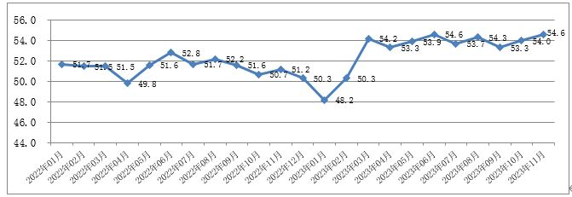

**图2 2022年1月-2023年11月分月福州市物流业务总量指数图**

**3.从业人员指数稳步回升，企业用工保持稳定。**11月份，福州市物流从业人员指数为55.6%，较上月回升0.6个百分点。**分行业看，主要是**运输业从业人员指数为58.4%，较上月回升2.5个百分点；多式联运和运输代理业从业人员指数为47.6%，较上月回升1.6个百分点；装卸搬运和仓储业从业人员指数为58.2%，较上月回落2.3个百分点。**分A级企业看，主要是**5A级企业从业人员指数较上月回落8.9个百分点，为57.1%；4A级企业从业人员指数较上月回升10.8个百分点，为60.3% ；3A级企业从业人员指数较上月回落2.3个百分点，为50.3%。

**4.资金周转率指数持续回升。**11月份，福州市物流资金周转率指数为52.5%，较上月回升0.6个百分点，表明物流企业资金流动性良好。

**5.物流企业物流服务价格指数与主营业务利润指数回升，主营业务成本指数回落。**11月份，福州市物流主营业务成本指数回落0.9个百分点，为55.6%，虽然企业成本压力有所缓解，但仍位于高位区间。受物流服务价格指数与业务总量指数回升的影响，主营业务利润指数较上月回升5.2个百分点，为48.6%。此外，物流服务价格指数较上月回升0.6个百分点，为54.0%。

**6.平均库存量指数回升，库存周转次数指数回落。**11月份，福州市物流平均库存量指数为55.0%，较上月回升11.5个百分点，自2021年7月以来首次站上50%荣枯线，反映出企业库存由生产环节向流通环节转移，流通环节库存有所增加；库存周转次数指数为44.6%，较上月回落0.7个百分点，反映物流周转效率有所下降，进出库量有所减少。

此外，福州市物流固定资产投资完成额指数较上月回落0.3个百分点，为40.3%。

从后期走势看，福州市物流业务活动预期指数较上月回升0.5个百分点，为56.1%；新订单指数较上月回升0.6个百分点，为54.0%，均在较高景气区间持续上升。表明物流业运行将保持稳中有升运行态势。